

**《概率论与数理统计A》实验报告**

**2023 学年第 2 学期**

**姓 名 朱家顺**

**学 号 55210425**

**院 系 软件学院**

**专 业 软件工程**

**日 期 2023年5月1日**

**指导教师 徐向红**

**课程名称 概率论与数理统计A**

1. **实验项目名称**

应用概率分布

1. **实验目的和意义**

目的：某保险公司多年的统计资料表明，在索赔户中被盗索赔占20%，以X表示在随机抽查的1000个索赔户中因被盗向保险公司索赔的户数。求被盗索赔户不少于140户不多于300户的概率近似值。

意义：熟悉概率分布相关知识，能够利用函数进行数学期望和常见分布的分布函数和概率分布的计算。

1. **实验内容及原理**

利用MATLAB常见函数命令进行数学分析计算。

poisscdf(x, λ):参数为λ的泊松分布概率函数值

1. **数学软件**

**MATLAB**

1. **实验命令**

clear,clc,close all

lambda = 200;

P = poisscdf(300, lambda) - poisscdf(139, lambda)

1. **实验步骤及程序设计**
2. 利用概率知识，根据“在索赔户中被盗索赔占20%”，得到概率分布服从二项分布。
3. 利用二项分布的性质，因为n比较大，p比较小，可以使用泊松分布来近似二项分布，降低计算难度。即 $P(140≤X≤300)≈\sum_{k=140}^{300}{{\frac{λ^{k}}{k!}e}^{−λ}}$
4. 利用泊松分布的分布函数，转化为 $P(X≤300)−P(X≤139)$,进一步简化运算。
5. **运行结果**

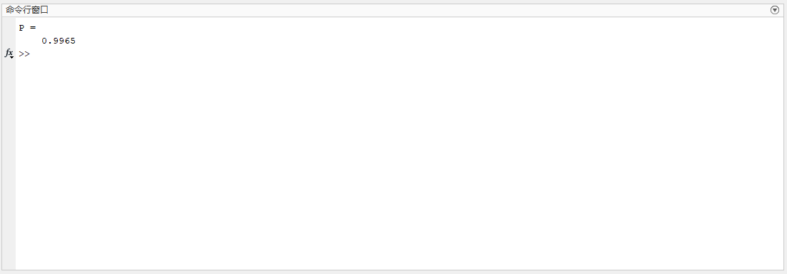

1. **结果讨论与分析**

通过这次实验熟悉了MATLAB数学分析的代码和函数操作。